I try

Tempo : 76 à la noire, 4 temps (binaire)
Couplets
D | A | Em7 | Em7 | 2 x
G | F#m7 | Em7 | A
Refrains
D | Asus4 | Em7 | G/A | 2 x
Pont
Fmaj7 | Am7 | Fmaj7 | Em7
C7 | Bm7 | Em | Em

Intro : première ligne couplet
Couplet Refrain Couplet Refrain Pont 2èligneCouplet Refrain
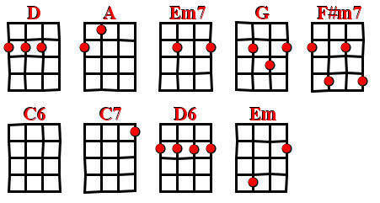
Asus4
Asus4

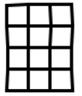

V1
Am7
Fmaj7

